RELATÓRIO DE RECEBIMENTO DE ANIMAIS SILVESTRES DO MÊS DE JULHO PROVENIENTES DO MUNICÍPIO CABREÚVA
RG | DATA DE ENTRADA | NOME POPULAR | NOME CIENTÍFICO
44385 | 16/07/2023 | Onça-parda | Puma concolor
44393 | 18/07/2023 | Ouriço-cacheiro | Sphiggurus vilosus
44443 | 30/07/2023 | Cavião-carijó | Rupornis magirostris
TOTAL: 3 ANIMAIS

TABELA RESUMO
CLASSE | Nº DE ANIMAIS | %
Aves | 1 | 33,34%
Mamíferos | 2 | 66,66%
Répteis
TOTAL: | 3 | 100%

RELAÇÃO DE ÓBITOS DE ANIMAIS SILVESTRES
RG | DATA DE ENTRADA | NOME POPULAR | NOME CIENTÍFICO | DESTINO | DATA DE SAÍDA
44385 | 16/07/2023 | Onça-parda | Puma concolor | OBITO | 19/07/2023
44393 | 18/07/2023 | Ouriço-cacheiro | Sphiggurus vilosus | OBITO | 18/07/2023
TOTAL: 2 ANIMAIS

TABELA RESUMO
CLASSE | Nº DE ANIMAIS | %
Aves | 0 | 0
Mamíferos | 2 | 100%
Répteis | 0 | 0
TOTAL: | 2 | 100%

ANIMAIS SILVESTRES PROVENIENTES DO MUNICÍPIO CABREÚVA QUE PERMANECEM EM PROCESSO DE REABILITAÇÃO NA ASSOCIAÇÃO MATA CILIAR
RG | DATA DE ENTRADA | NOME POPULAR | NOME CIENTÍFICO
37980 | 09/04/2022 | Gambá-de-orelha-preta | Didelphis aurita
39109 | 23/07/2022 | Gralha-do-campo | Cyanocorax cristatellus
40889 | 04/11/2022 | Periquitão-maracanã | Psittacara leucophthalmus
41135 | 20/11/2022 | Arara-canindé | Ara ararauna
41397 | 28/11/2022 | Cágado-pescoço-de-cobra | Hydromedusa tectifera
41564 | 09/12/2022 | Coruja-do-mato | Megascops choliba
41801 | 26/12/2022 | Tucano-toco | Ramphastos toco
43652 | 15/04/2023 | Trinca-ferro | Saltator similis
44004 | 13/06/2023 | Arara-canindé | Ara ararauna
44443 | 30/07/2023 | Cavião-carijó | Rupornis magirostris
TOTAL: 10 ANIMAIS

RELATÓRIO FOTOGRÁFICO DE ANIMAIS SILVESTRES NO MÊS DE JULHO DO MUNICÍPIO DE CABREÚVA

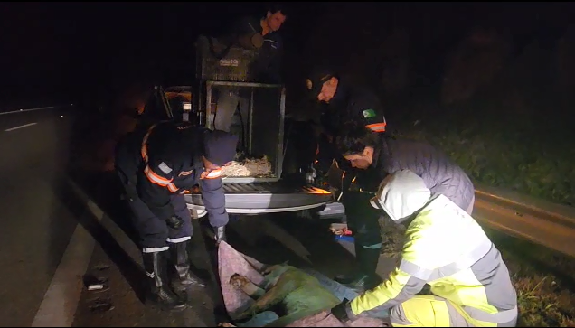
(44385) - Onça-parda, macho, adulto, atropelado na rodovia Dom Gabriel Paulino Couto em Cabreúva. Resgatado pela equipe da AMC no dia 16-07-2023.

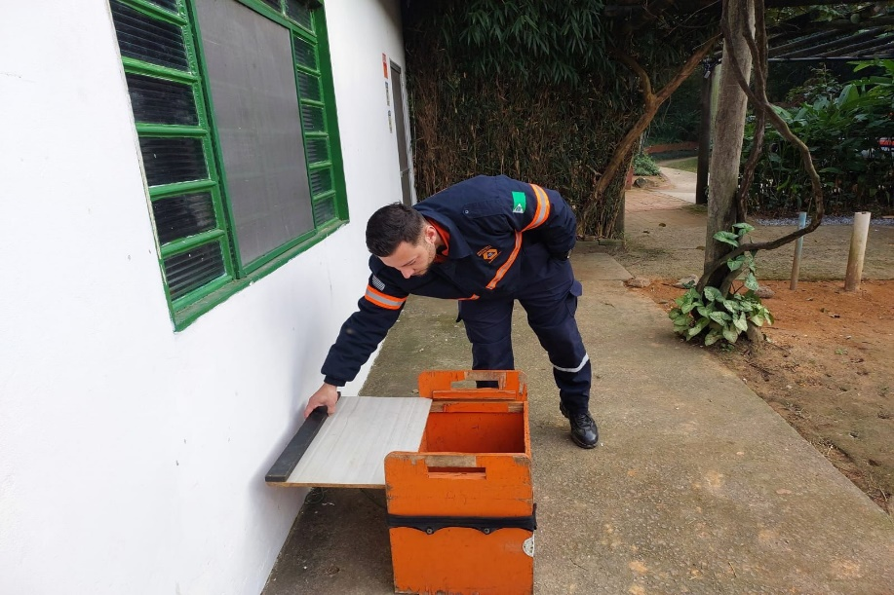
(44393) - Ouriço-cacheiro, atacado por cão, com amputação traumática de membro posterior direito e cauda. Entregue pela Defesa Civil de Cabreúva no dia 18-07-2023.

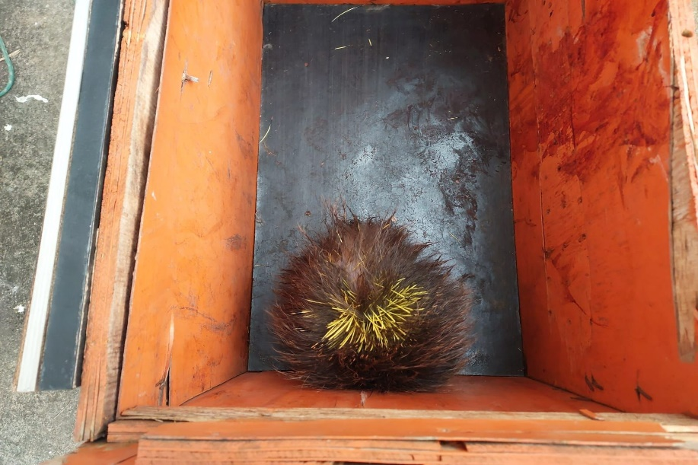
(44393) - Ouriço-cacheiro.

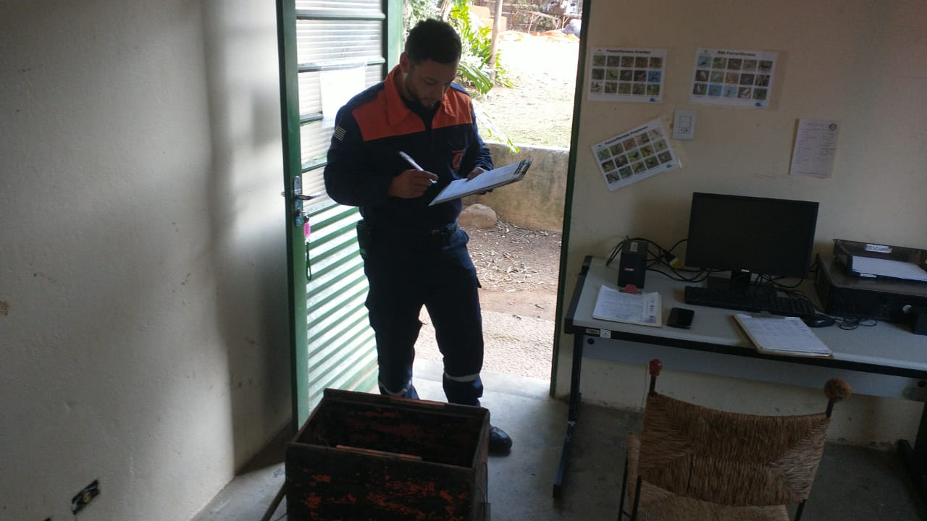
(44443) - Gavião-carijó, encontrado em residência, sem movimentos de membro posterior direito. Entregue pela Defesa Civil de Cabreúva no dia 30-07-2023.

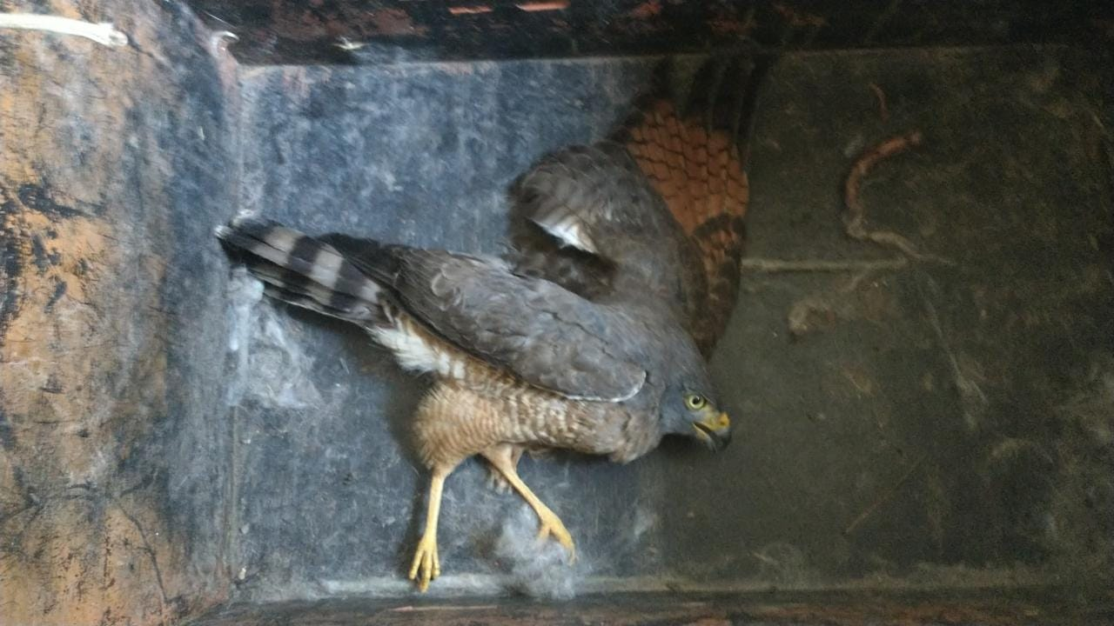
(44443) - Gavião-carijó.

